Задание 1. Interface. Суть – войти в критическую секцию.

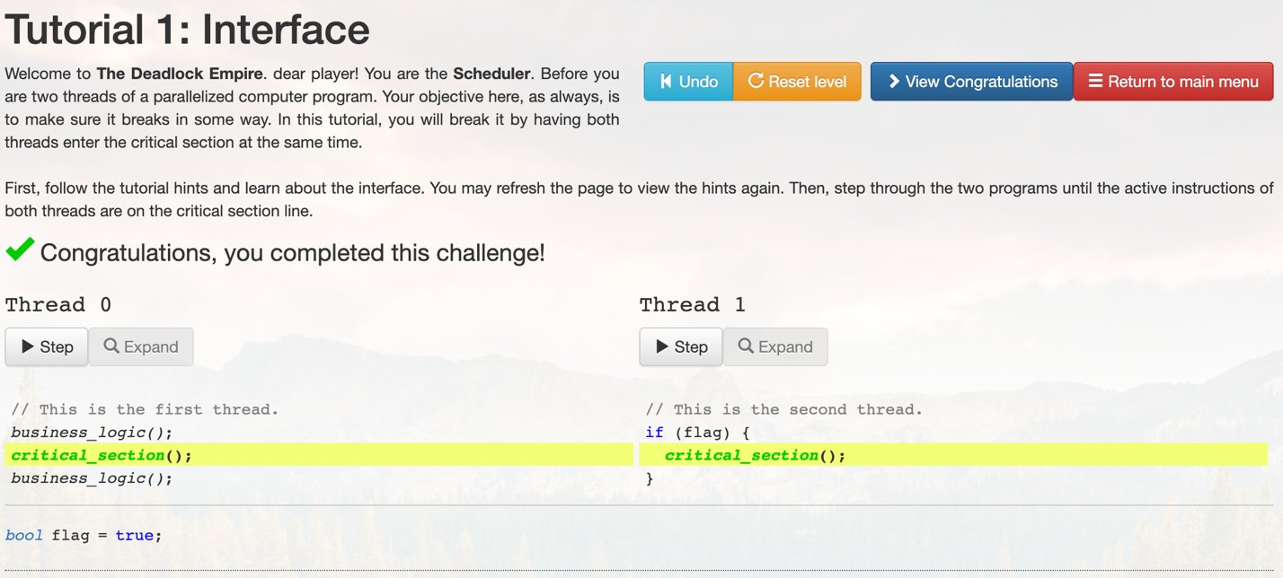

Задание 2. Non-atomic instructions. Суть – понять, что операция сложения не атомична. Решение – сначала сделать инкремент в потоке 0, но не записывать переменную, в потоке 1 попасть в критическую секцию, потом в потоке 0 сделать присвоение и тоже упасть в крит. Секцию.

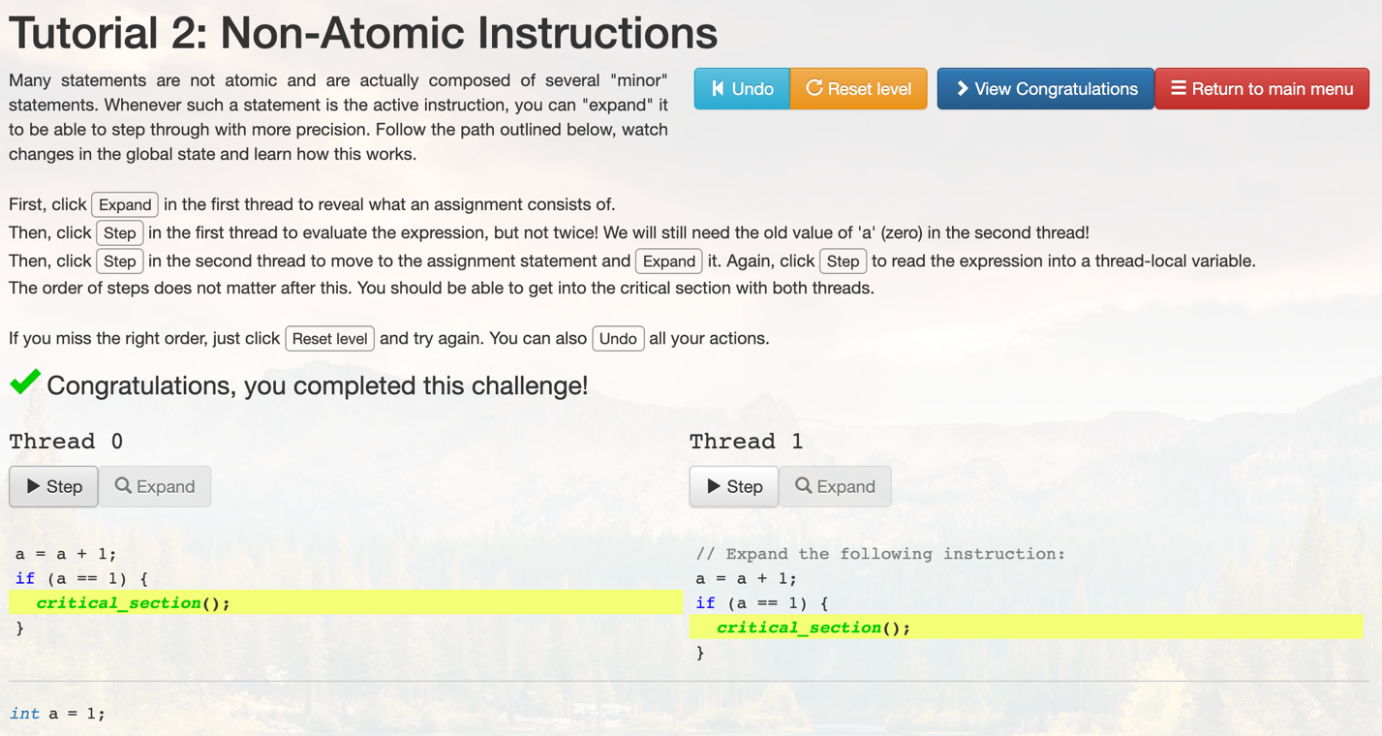

Задание 3. Суть – пройтись одинаково в потоках до критической секции.

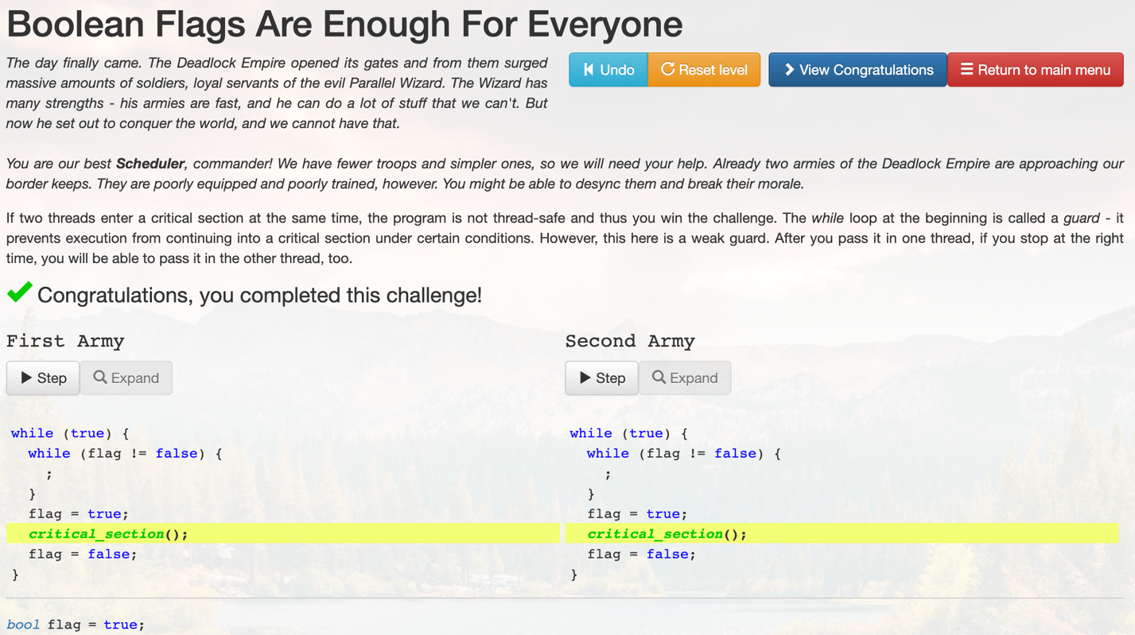

Задание 4. Суть – в 0 потоке увеличить до 3ех, упасть в CS в 1ом потоке, потом добить в 0 каунтер до 5.

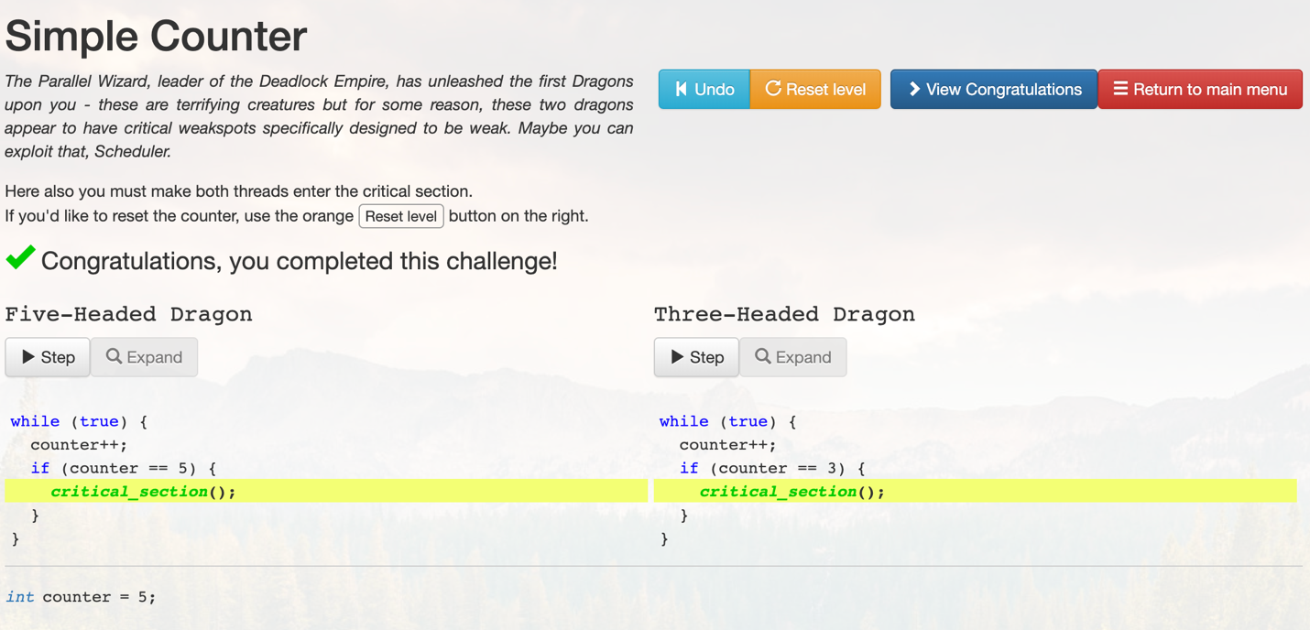

Задание 5. Суть – опять заюзать неатомарность операции инкремента. Сначала в 0ом потоке увеличить на 1, но не сохранять, потом в 1по токе увеличить тоже на 1, потом в 0

Сохранить в перменную,тоже самое сделать в 1ом. Такая асинхронность позволит оставит в перменной значение 1(одно из условий). Вторую перменную выполнить надо синхронно(последовательно прожать).

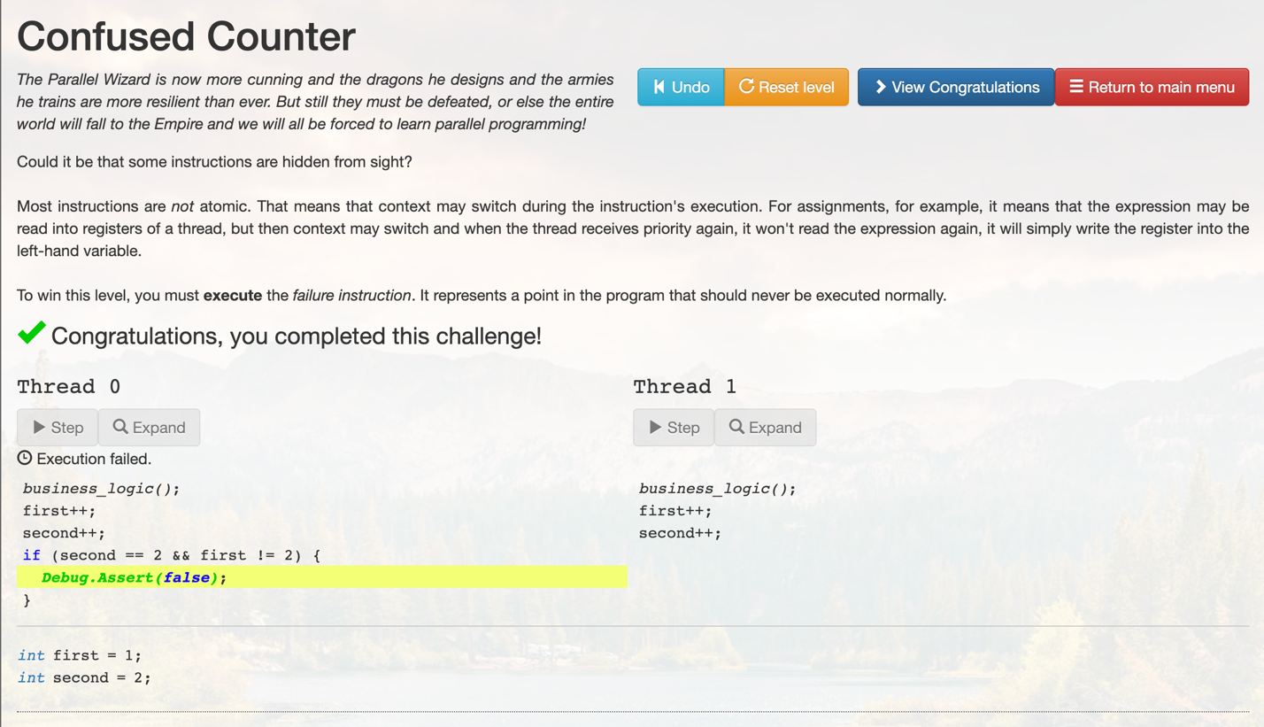

Задание 6. Суть – mutex захватывает монитор, не позволяя другому войти в туже секцию. Поэтому выполняем друг за другом по циклу 2 потока(прожали 1, прожали второй). Потом когда на каунтере набьется 5, сможем зайти в assertion.

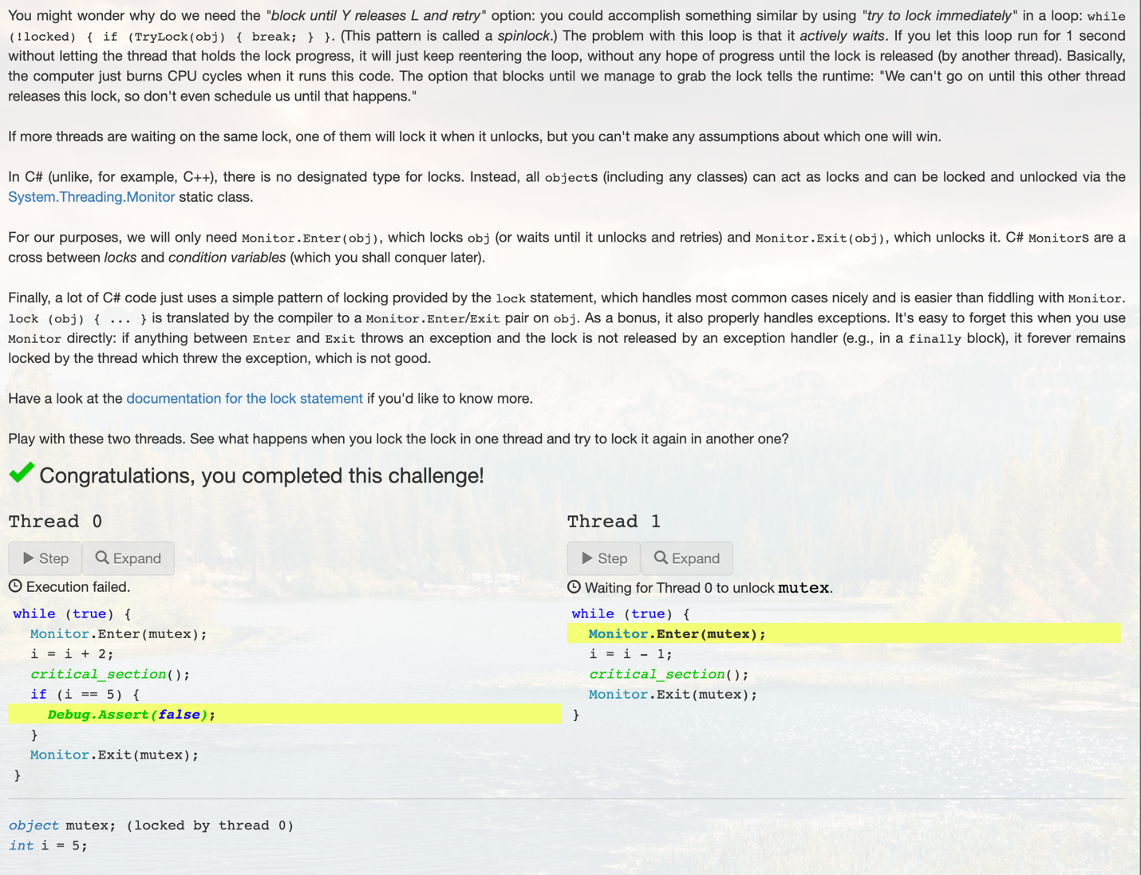

Задание 7. Суть – нужно войти в состояние дедлока(два потока ждут друг друга). 0 поток заходит в mutex, 1ый заходит в mutex2. Бум, оба ждут друг друга.

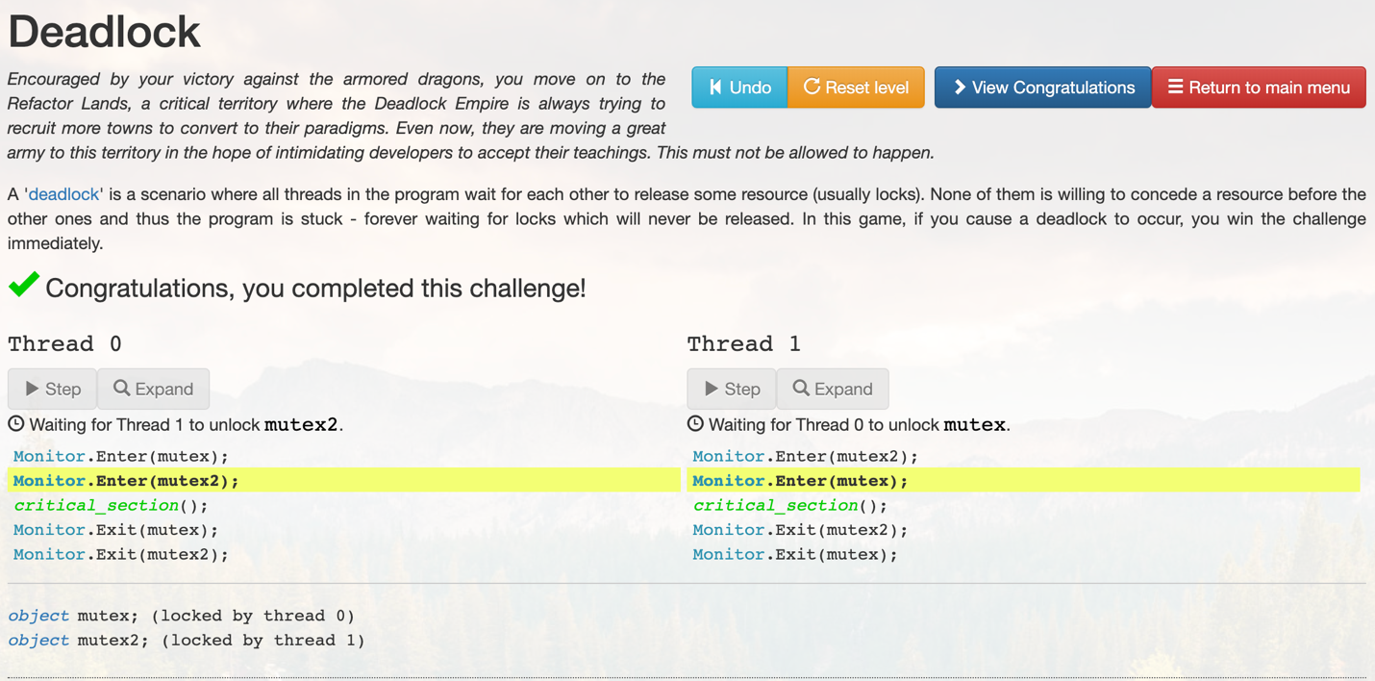

Задание 8. Суть – Как и в предыдущем задании нужно словить дедлок, навесив mutex на два потока одновременно. Для этого нужно заюзать свойство не атомарности присвоения, когда навешиваешь True на flag (для того чтоб зайти в поток 1) и иметь возможность войти в цикл в 1ом потоке. Потом зайти в mutex2 и mutex на потоки 0 и 1 соотвественно.

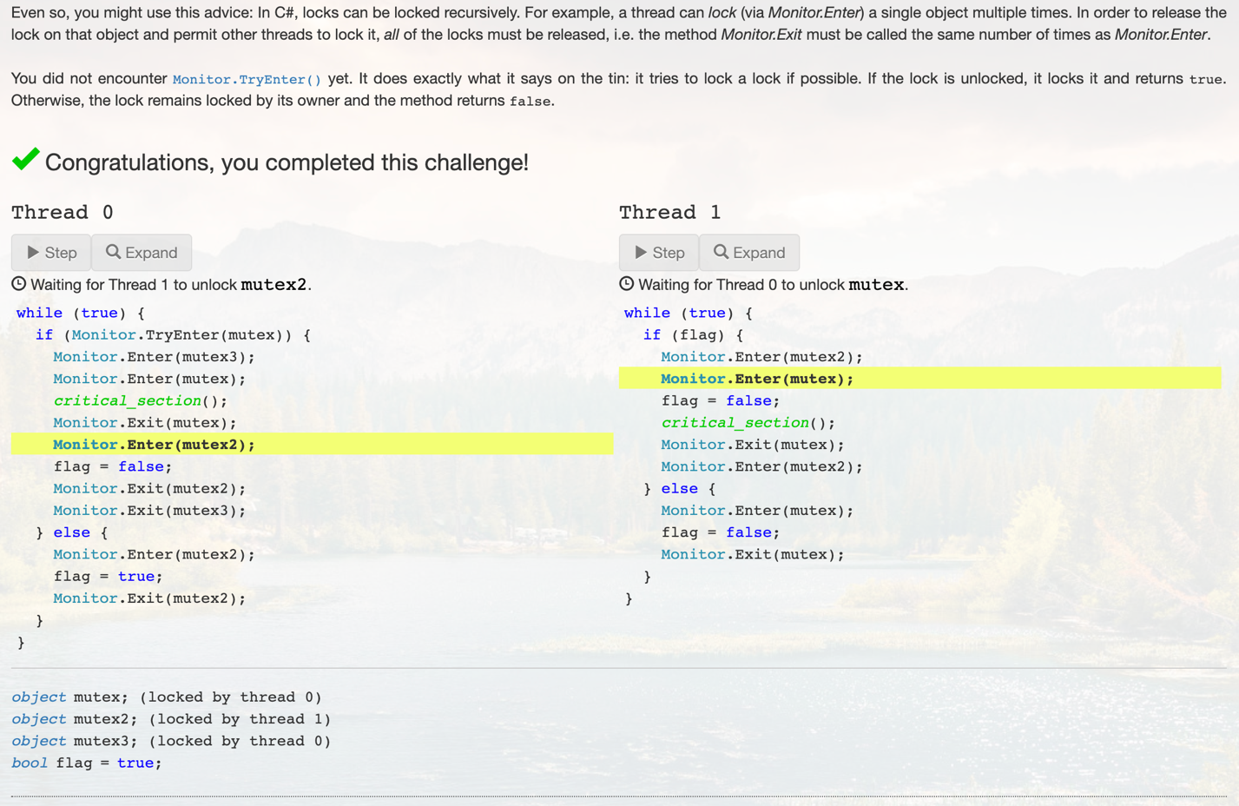

Задание 9. Суть – метод Wait сбрасывается только методом Set. Чтоб зайти в assertion, 1 раз полностью проходим цикл в 1 потоке и 1 раз наполовину, чтобы выполнилось условие в 1ом потоке. Но, делать эти проходы надо после прохождения метода wait в 0(остаемся на условии).

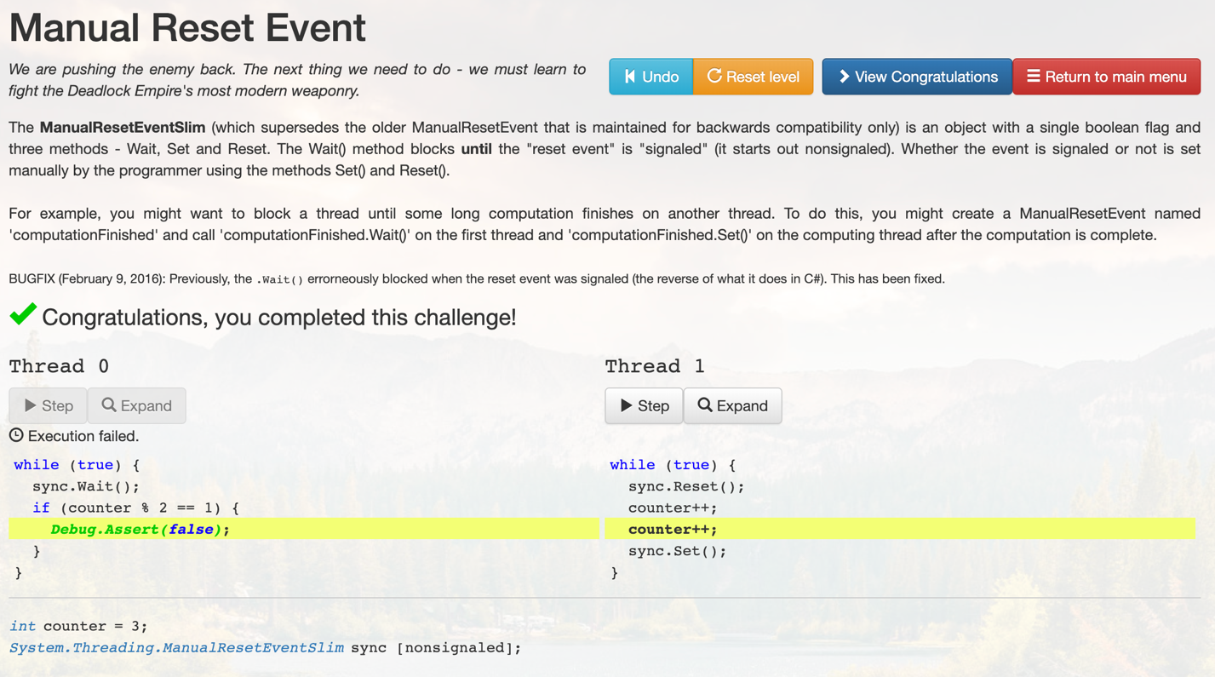

Задание 10. Суть сделать так чтоб два потока вошли в дедлок(ждали друг друга). Нужно в обоих потоках вызвать wait. Для этого заюзать св-во не атомарности у операции сложения. Чтоб не выполнилось ни одно из условий.

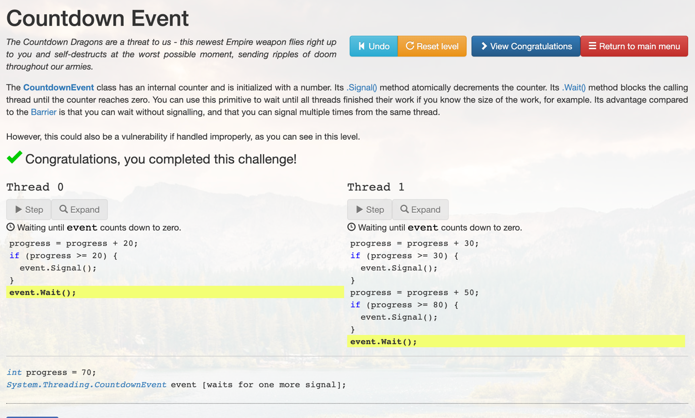

Задание 11. Суть - необходимо добиться чтоб Countdown event timer стал 0, а потом вычесть из него еще 1 Signal. Для этого нужно не попасть в выход из программы, сделать это можно заюзав свойство неатомарности.

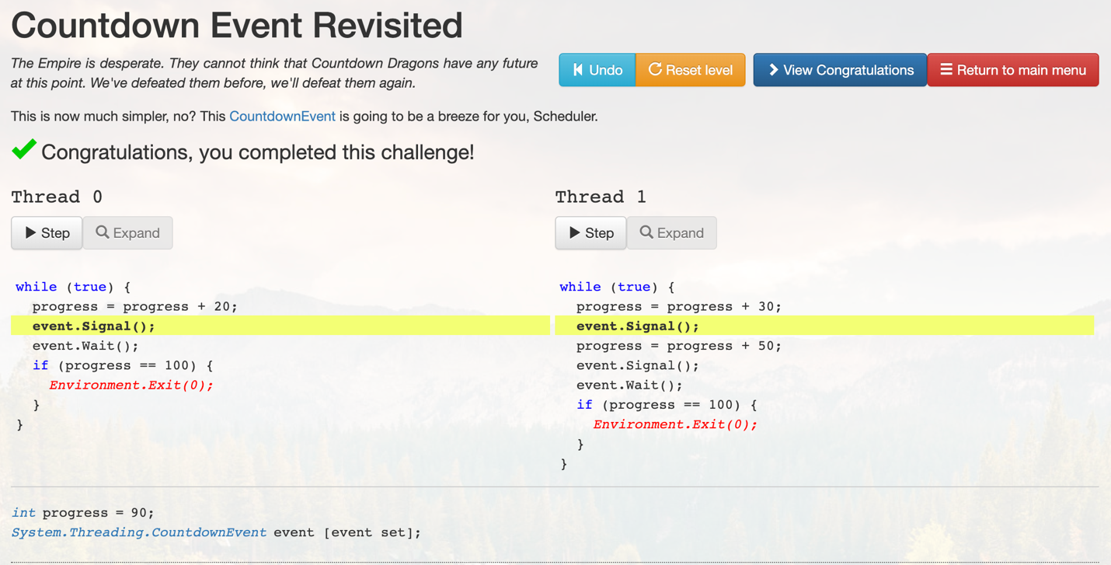

Задание 12. Суть – необходимо попасть в assertion секцию, несмотря на то что два потока всегда дожидаются друг друга(чтоб у обоих было одинаковое значение). Для этого дойти для проверки в 0ом потоке и потом нужно поочередно работать с 1 и 2ым потоком, для того чтобы сделать fireballCharge = 0.

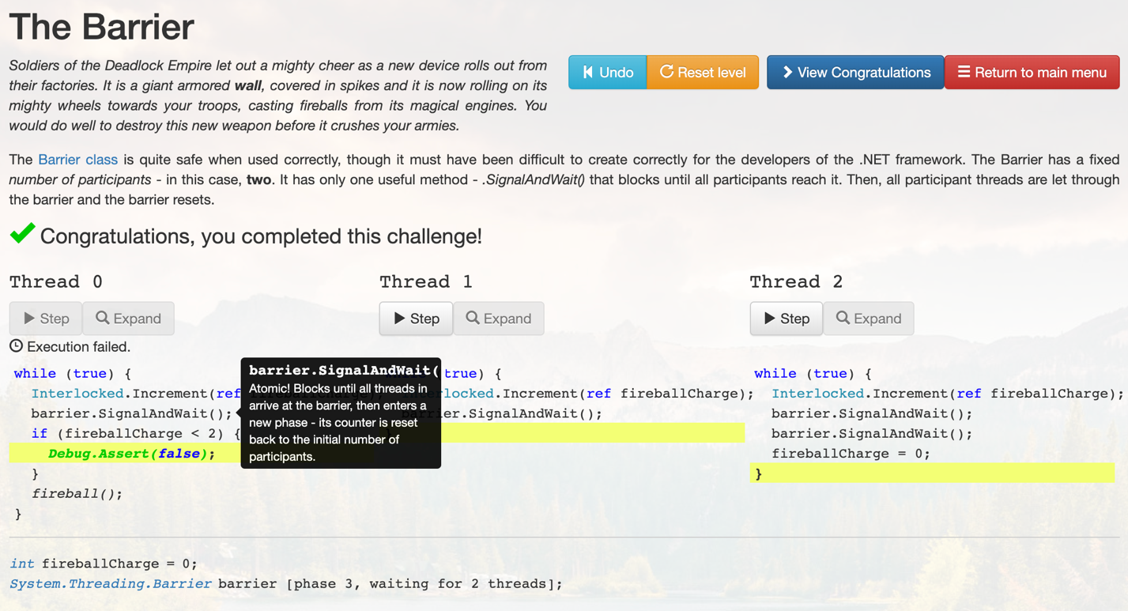

Задача 13. Суть – wait берет монетку из кучи, release – кладет обратно. В задаче нужно обоим потокам попасть в критическую секцию. Для этого в первом берем монетку,во втором кладем обратно, в первом входим в крит. Секцию , и проходим 2 раза цикл(берем, кладем, берем).

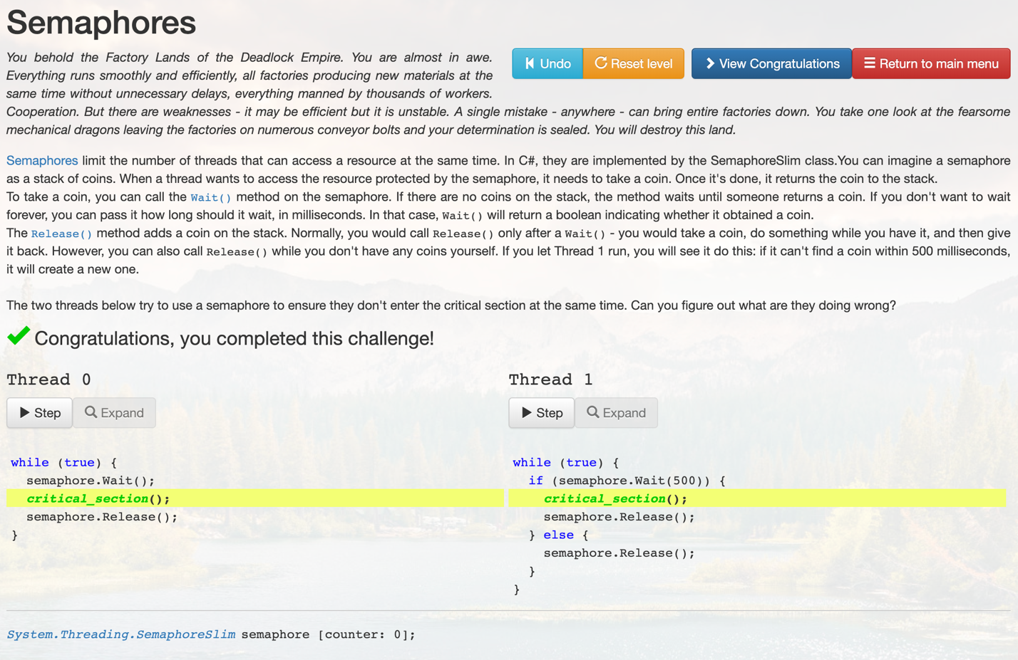

Задача 14. Суть – вытащить несуществующий элемент из очереди. Для этого можно использовать неатомарность коллекции и вытащить элемент из нее, когда она еще не вернулась в consistent state.

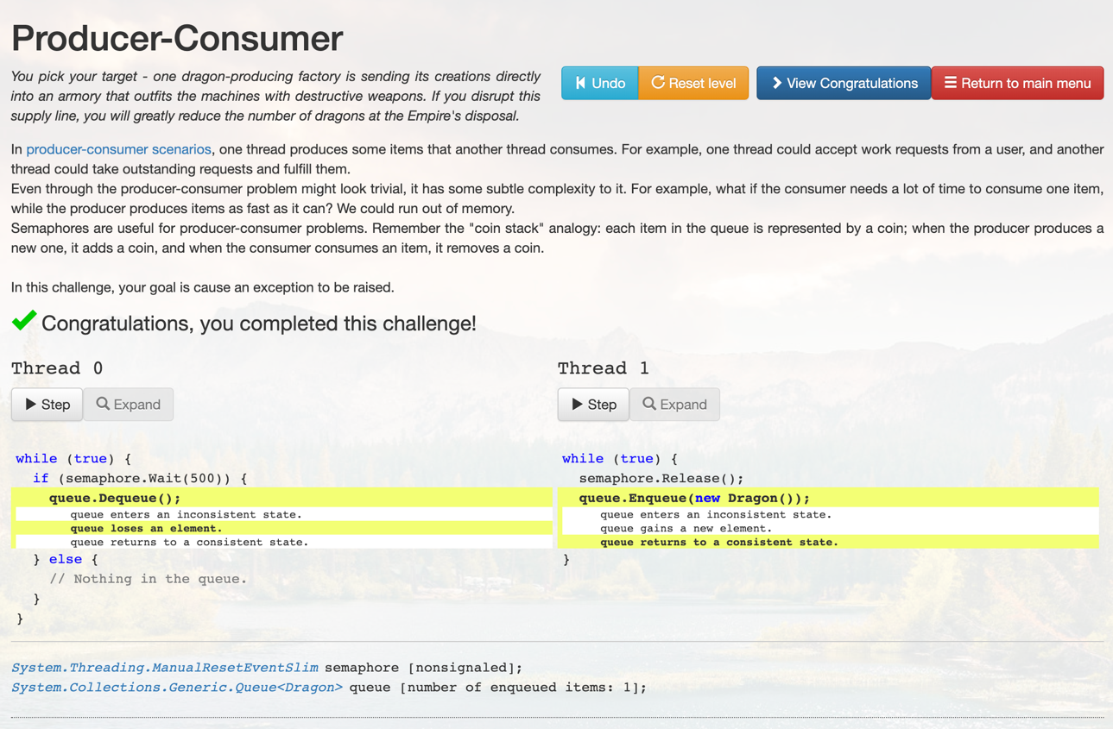

Задача 15. Задача аналогичная по решению предыдущей.

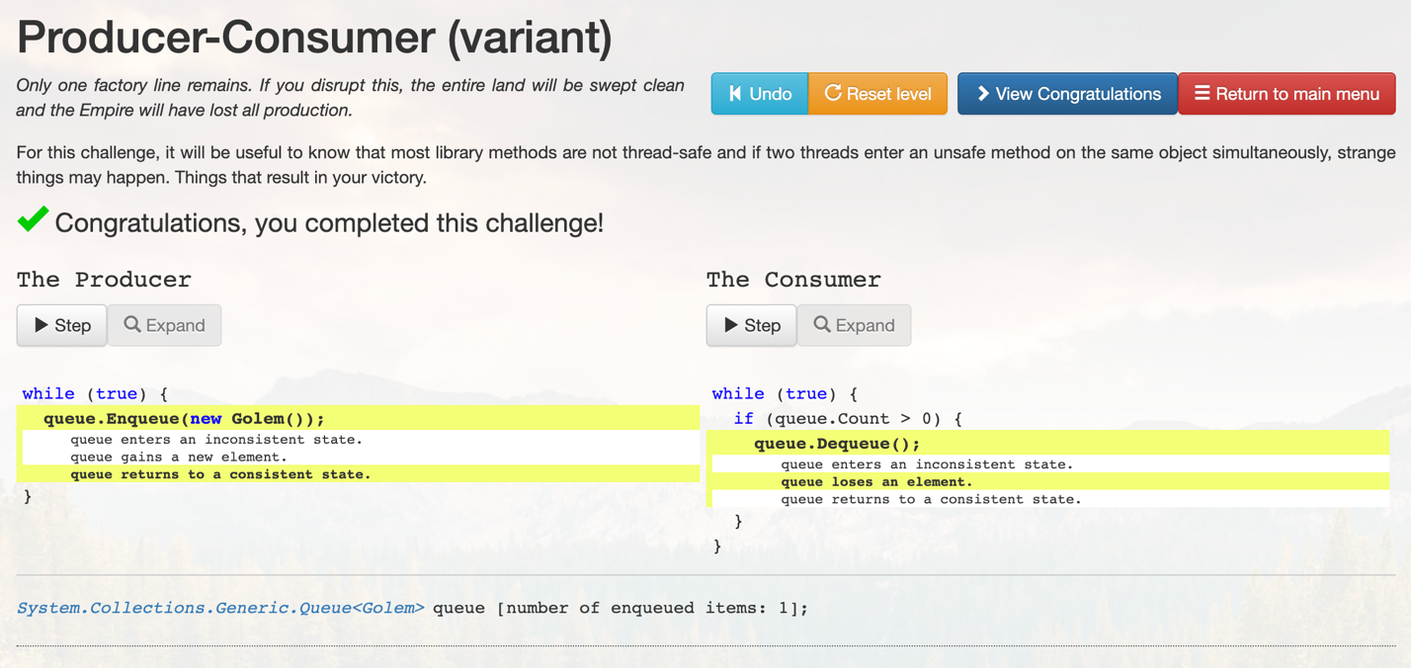

Задача 16. Суть – сломать программу, извлекая несуществующий элемент из очереди.

Для этого сначала кладем его в потоке 2, а потом извлекаем его в потоке 0, и в потоке 1 ломаем программу пытаясь опять вытащить этот элемент.

